放射状アレーアンテナの励振分布による放射特性変化
Radiation Characteristics Change of a Radial Array Antenna
Due to the Excitation Distribution
松下 昇太郎 高野 忠 三枝 健二
Shotaro MATSUSHITA Tadashi TAKANO Kenji SAEGUSA
日本大学理工学部電子工学科
Department of Electrical Engineering， College of Science and Technology， Nihon University

1.まえがき
アレーアンテナは，薄い構造，設計が容易といった点でパラボラアンテナよりも優れている．本研究では，線形アレーアンテナを円形に組み合わせ，円形開口アンテナを製作する．[1]そこで今回は，アレーアンテナの本数とビームシフト，メインローブに着目して特性を調べる．
2.放射状アレーアンテナ
本研究で検討するアンテナの条件は素子が直線に17個並んだ11本のアレーアンテナを，放射状に重ねたものとした．素子数は，計176である．中心ではアレーアンテナが11本重なってしまうが，そこの素子は励振しないため問題はない．周波数fは2.45GHz(波長λ=122mm)とし，素子間隔d =λ/2=61．2mm，円形開口半径は489.6mmである．
3.放射パターンの計算式と結果
アレーアンテナの放射特性は，各素子による放射波の和として表される．素子の励振は，パラボラの開口分布(ここでは2乗分布)を基本にして半径をかけて補正した値（次式）とする.
$V\left(r\right)={\left\{1-α{\left(\frac{r}{a}\right)}^{2}\right\}}^{p}\left|r\right|$ (1)

𝜶：エッジレベルの係数 𝒑=𝟏：励振分布
𝐚：半径[m] 𝒑=𝟎：一様振幅
𝒓：中心からの素子の位置[m]
エッジレベル-40dBと0dBにおける放射パターンの解析結果の比較を図1に示す．メインローブはθ=12°で落ちている． サイドローブはθ=15°，22°，31°，付近で発生しており，その外側では放射状に発生している．テーパをかけると同心状と放射状の全サイドローブが減少することがわかる． また，メインローブはテーパをかけると直径が広がっていることがわかる．
4.アレーアンテナの本数変更と結果
アレーアンテナの本数変更をする際に問題となるのが隣のアレーアンテナの素子との距離である．
アレーアンテナの本数を6本以上に増やすと素子の距離がλ/2より近くなってしまいカップリング効果により，放射効率が低下してしまう．解決方法
として物理的に距離を取るか，低カップリング設計の素子、指向性が高い素子の使用，カップリングキャンセル回路の使用が挙げられる．
図１からn≧5では中心の利得は一致し，本数が増えるとサイドローブが低くなっていることがわかる．また，n=7で第三サイドローブが低くなっている．
5. ビームシフトの特性
アレーアンテナの特徴として，ビーム操作ができる事が挙げられる．本研究でもビーム操作の研究を進めたいため，まずはθを変更させ，利得がどのように変化するのか検証した．2Dグラフからメインビームが歪んでいることから，定量的に比較できるようにデータをまとめた．図2から，ビームシフトさせる角度を大きくするとメインビームが広がっていることがわかった．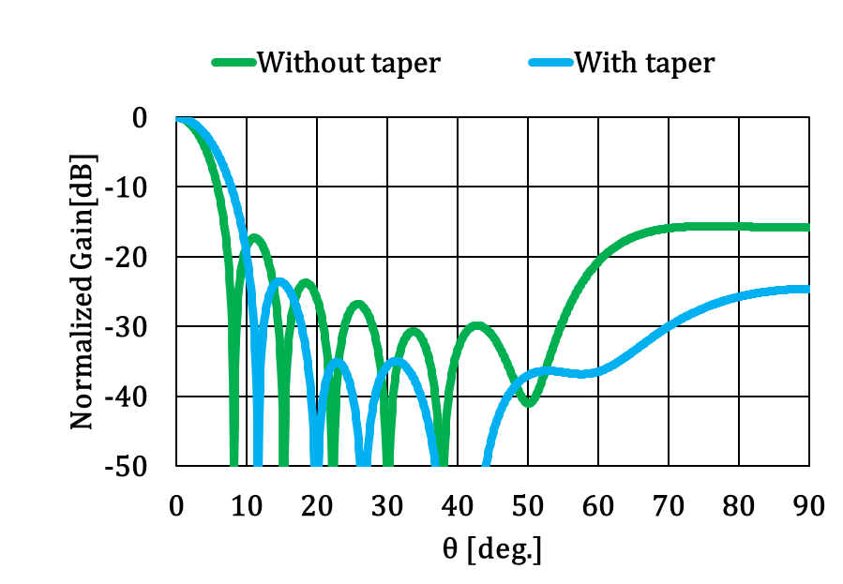図1 -40dBテーパとテーパなしの特性比較 ( 𝝋＝0°面 )
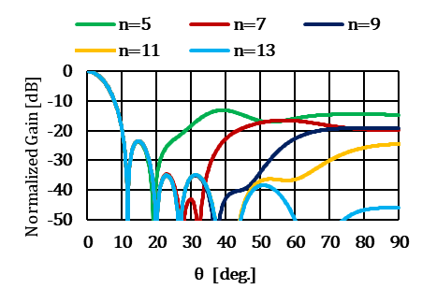
図2 アレーの本数を変化させた時のサイドローブの変化 ( 𝝋＝0°面 )
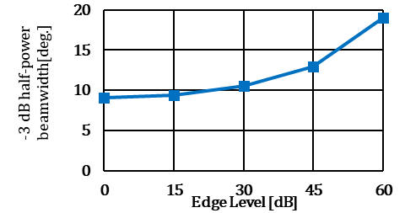
図3 エッジレベルによる-3dB半値幅の変化(40dB,n=11)
5.まとめ
線形アレーを放射状に設定したアレーアンテナについて，検討した．放射パターンは，メインローブと低次サイドローブで構成されており，点対称のA領域と，その外側の花びら状サイドローブで構成されるB領域とがある．
また，線形アレーの励振分布をrで補正すると，パラボラアンテナと同じく放射パターンが修整できることを示した．励振分布にテーパをつけると、サイドローブを減少させることができた．また，メインローブは広がった．
これらのパターンは、パラボラアンテナの性能と一致することを示した．
5≦nではメインローブ，第一サイドローブの利得は一致した．n=18から利得が収束し，変化がみられなくなった．
ビームシフトさせる角度θを大きくするとメインビームが広がることが分かった．
6.参考文献
[1] T. Takano et al.,IEEE AP-S & URSI, FR-SP.2A.9, 2022

